Nadâl, la mostra d’arte contemporanea nel borgo più bello d’Italia

A Poffabro dal 5 dicembre 2021 al 9 gennaio 2022 con la pittrice Mariuccia Barbon di Patty’s Art Gallery il Natale si tinge di blu

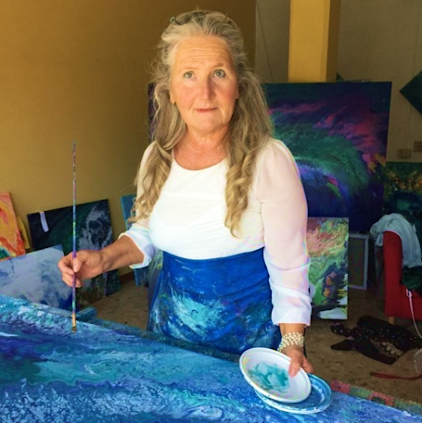*Frisanco, 30 novembre* – Aprirà **domenica 5 dicembre alle 11**, con lampi di blu intensi, la mostra d’arte italiana contemporanea ***Nadâl***. L’inaugurazione avrà luogoa **palazzo Pognici** di **Poffabro**, località di Frisanco (PN) particolarmente apprezzata per essere uno dei borghi più belli d’Italia e, specie in questo periodo, per i suoi presepi a cielo aperto.

La rassegna verrà presentata dal critico d’arte **Andrea Vizzini** e dall’architetto **Paolo Coretti**. Tra le creazioni di pittura, scultura, grafica e fotografia presenti, anche cimeli storici dell’Arma dei carabinieri e del Corpo dei Bersaglieri, più i manufatti dei Maestri vetrai di Murano.

Mariuccia Barbon

Tra tutte le opere, quelle dell’artista **Mariuccia Barbon** della **Patty’s Art Gallery** risaltano per la vivacità dei loro azzurri e per la loro forza immaginifica. Il motivo è presto svelato.

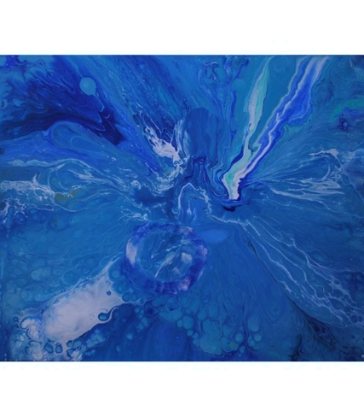Di Spresiano (TV), Mariuccia **si è distinta** tanto **nel mondo dell’arte** quanto in quello **dello sport**. Il **tramite tra i due mondi: l’acqua**. Più volte campionessa mondiale di nuoto pinnato (l’ultimo riconoscimento risale al 2019), Mariuccia riconosce all’acqua e, in particolare, al suo **amato fiume Piave**, quella **forza primigenia** che genera **creatività e gioia**.

In questa corrente di poesia, sensazioni ed emozioni, i colori vivaci dei fondali abbracciano quelli misteriosi delle costellazioni generando quadri astratti di generose dimensioni. Un abbraccio, quello delle sue opere, che contempla lo spettatore, coinvolgendolo in un vortice di sfumature. L’osservatore **diviene**, perciò, **parte della creazione artistica**. In *Nadâl* l’artista propone due olii su tela, entrambi del 2021 (*La cometa* e *I gas di Venere*).

I Gas di Venere di Mariuccia Barbon

Le opere di Mariuccia Barbon rimarranno **esposte fino al 9 gennaio 2022 a Palazzo Pognici**, unica espressione di architettura gentilizia in un magico borgo di pietra e legno. Le sue creazioni si possono 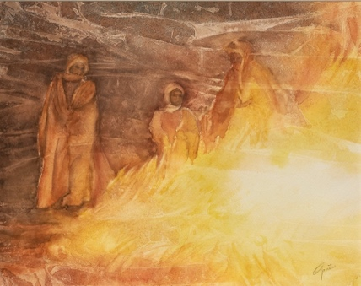ammirare assieme a quelle di altri artisti, tra cui Adriana Collovati, Gaetana Forte, Rosangela Giusti, Valeria Grinfan Todarini, Milena Rocchetto, Elettra Spalla Pizzorno e Maria Velardi.

La rassegna *Nadâl* nasce da un’iniziativa di Artestruttura che, in collaborazione con Patty’s Art Gallery, mira a far conoscere in Italia e all’estero gli artisti italiani contemporanei.

Luce nel deserto di Rosangela Giusti

In merito alla mostra e a Mariuccia Barbon, la **direttrice di Patty’s Art Gallery** **Patrizia Stefani** afferma: *“La mostra d’arte contemporanea a Poffabro, uno dei più bei borghi d’Italia, presepe tra i presepi, consente agli artisti di godere di un pubblico internazionale fortemente motivato dalla spettacolarità del luogo. Con Mariuccia Barbon, una pittrice e una persona squisita, di una vitalità contagiosa, la mostra si tinge di quel brio che anima le feste natalizie”.*

Su Mariuccia Barbon aggiunge: *“Di lei colpiscono la sua storia e il suo percorso. Partita da un figurativo, da riproduzioni delle opere di Giotto, l’artista passa poi dalla lavorazione della ceramica con tecnica raku all’astratto, finalmente libera di esprimere sé stessa”.*

La rassegna, a ingresso libero, sarà visitabile il sabato e la domenica dalle 14 alle 18.

**Luogo:** palazzo Pognici, P.za Pognici, 33080 Frisanco (PN)

**Orari**: sabato, domenica dalle 14 alle 18. Giorni di apertura straordinaria: 8 dicembre. Possibilità di visita per gruppi di persone durante la settimana del 20 dicembre, del 27 dicembre e del 3 gennaio previo accordo con Nevio Zorzetto, socio ANC di Cordenons. Chiuso il 25 dicembre.

**Contatti**: Nevio Zorzetto 392 97 10 677 - zorzettonevio@gmail.com

Link per la biografia, le immagini e ulteriori informazioni:

## <https://www.dropbox.com/sh/rb91vqps2q81782/AACa4-tm9c-PSecm9odJvRNna?dl=0>

## 

## Contatti Ufficio Stampa

Antonella Pasinato

**Tel**.: 333 4508058

**Mail**: ufficiostampa@pattys.it

**Sito**: [www.pattys.it](http://www.pattys.it)

Tel. 0424 284543 - 391 326 9904   
Mail: info@pattys.it

**Facebook**: [@pattysartgallery](https://www.facebook.com/pattysartgallery)

**Instagram**: [@pattysartgallery](https://www.instagram.com/pattysartgallery/)